Конспект занятия по развитию речи.
Повторение знакомых сказок.
Чтение потешки «Огуречик, огуречик».
Подготовила воспитатель
Одинокова Ж.А.
Цель. Вспомнить знакомые сказки, помогать малышам драматизировать отрывки из произведений; помочь запомнить новую потешку.
Методика проведения
Воспитатель начинает рассказывать сказку «Три медведя» и просит детей вспомнить, как вели себя медведи, вернувшись домой. Желающим малышам педагог предлагает изобразить медведей и медвежонка, обнаруживших , что кто – то ел из их мисок.
Педагог просит детей вспомнить, как вели себя козлята, догадавшись, что за дверью – волк. Воспитатель исполняет песню волка, а дети- козлятки, выслушав волка, произносят: «Слышим, слышим! Не матушкиным голосом поешь!»
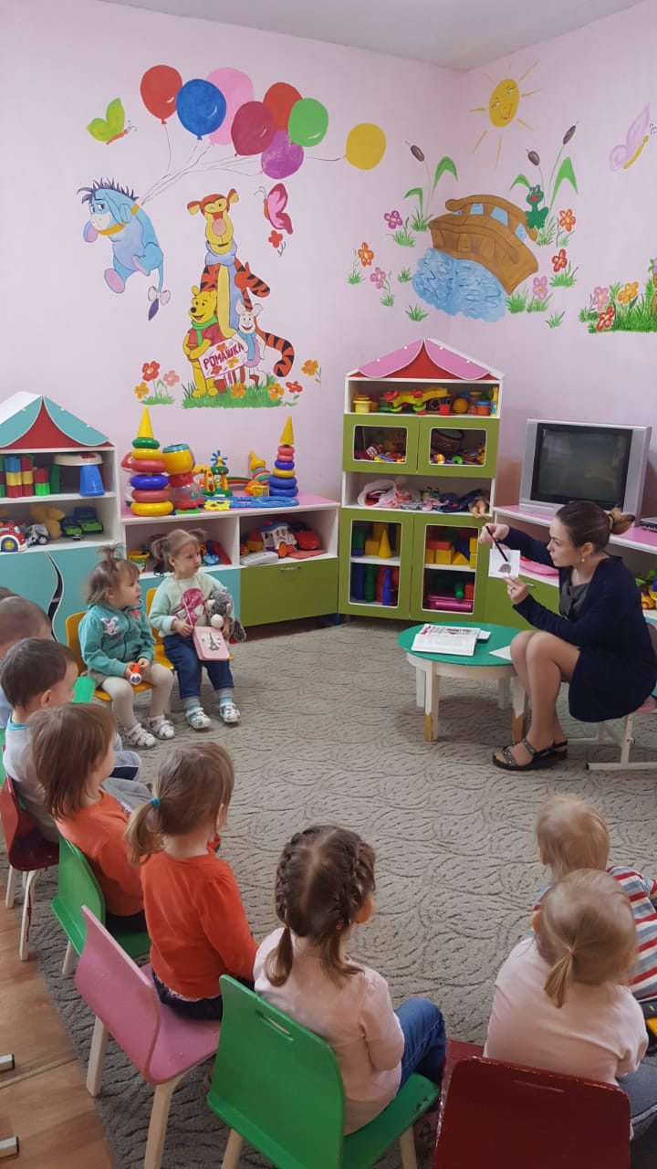
«Хорошо, что козлятки были не только умными, но и послушными, - говорит воспитатель. – Мама не разрешала козляткам открывать дверь волку, и они не нарушили обещания. А вот Огуречик……. Огуречик пытался один убежать на другой конец грядки. А там мышка живет.
Воспитатель повторяет потешку.
Затем воспитатель предлагает детям поиграть. Он выбирает малышей на роль Мышки и Огуречика.
Педагог читает потешку (ему помогают малыши), а огуречик тихонько приближается к мышке. Мышка выскакивает из норки, Огуречик убегает.
Игра повторяется.

